Порядок предоставления бесплатных путёвок для отдыха и оздоровления детей льготных категорий в 2017 году
03.03.2017
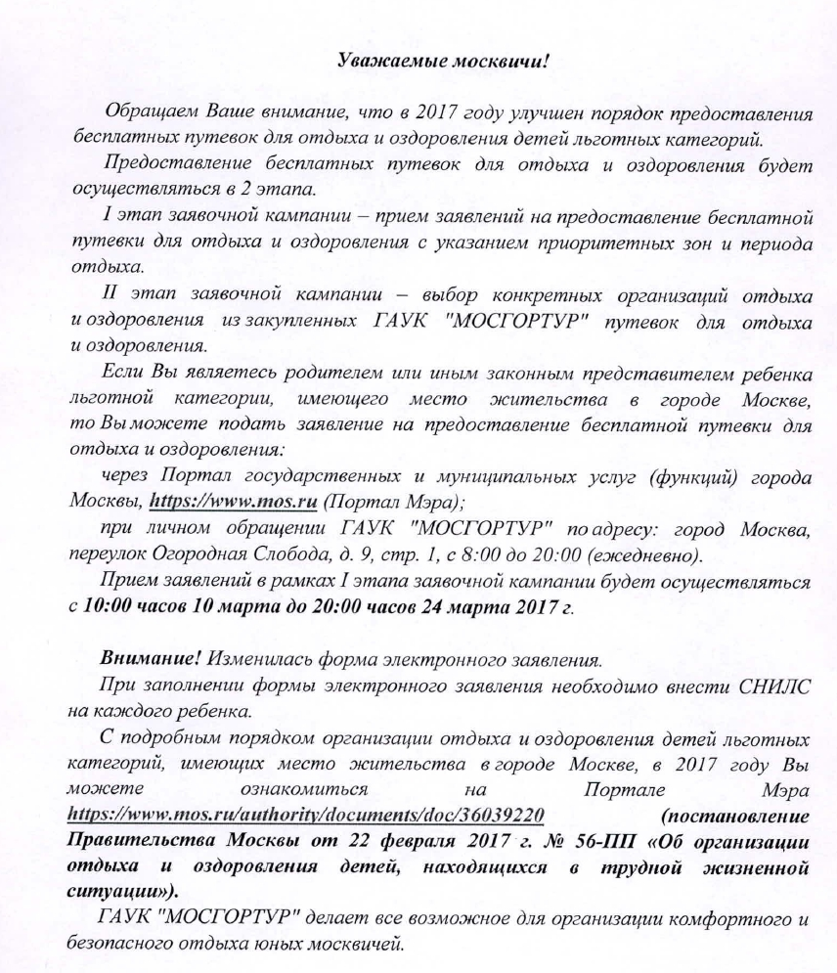

Адрес страницы: http://teplystan.mos.ru/social-services/detail/5122703.html
Управа района Теплый Стан города Москвы

